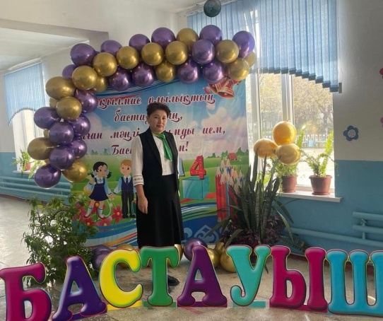Түркістан облысы, Сайрам ауданы «№7 Бабыр атындағы жалпы білім беретін мектеп» КММ

**Есмаханова Гулмира Даутовна**

Бастауыш сынып мұғалімі, педагог-зерттеуші, 1 «Ә» сынып жетекшісі

**Сынып сағатының тақырыбы:** «Мемлекеттік рәміздерді қадірлеймін»

**Мақсаты:** Оқушыларды Қазақстан Республикасының мемлекеттік рәміздерімен, тарихымен, ел ордамыз Астана қаласымен таныстыру. Еліміздің атақты ақындары, ғалымдары, ағартушылары жайында мәлімет беру.

**Мұғалім сөзі:** Шәкірттерім, қазіргі кезде сен ашық аспан, жарық күн сәулесі түсіп тұрған мемлекетте өмір сүріп жатырсың, білім алуға сен үшін мүмкіндік мол. Сен көп уақытыңды достарыңмен, туған – туыстарыңмен өткізесің, көңілді мерекелерді асыға күтесің. Саған қандай мерекелер ұнайды? Оларды қалай тойлайсың? Әрине,барлық мейрамдар жақсы. Бірақ олардың арасында біздің  мемлекетіміз үшін маңыздылары бар. Соның бірі – Қазақстан Республикасының 25 қазан ҚР-сы күні. Биыл Қазақстан 13 жылдан кейін алғаш рет Республика күнін тойлайды. Бұл күн мереке қатарынан алынып тасталғанымен, биыл президент Қасым-Жомарт Тоқаев оны қайтадан атаулы күндердің бірі етіп бекітті. Мереке тарихы Алғаш рет Республика күні мемлекеттік мереке болып 1995 жылы қазанда жарияланды. Бұл жарлыққа Елбасы Нұрсұлтан Назарбаев қол қойған. 25 қазан Республика күні болып кездейсоқ таңдалған жоқ. 1990 жылдың дәл осы күні Қазақ Кеңестік Социалистік Республикасы Жоғарғы Кеңесінің No307-XII жарлығымен Қазақ Кеңестік Социалистік Республикасының мемлекеттік егемендігі туралы Декларация қабылданған болатын.

Сөйтіп, 30 тамыз – Қазақстан Республикасының Конституциясы күні, ұлттық мереке болып жария етілді. 2022 жылдың 16 шілдесінде Ұлттық құрылтайда Қазақстан президенті Қасым-Жомарт Тоқаев ұлттық мереке мәртебесін Республика күніне қайтаруды ұсынды. "Ұлттық мерекелер мен атаулы күндер тізбесіне бірқатар өзгеріс енгізген жөн. Мен Республика күніне ұлттық мереке мәртебесін қайтаруды ұсынамын. Сондықтан,қазанның жиырма бесі күні жыл сайын Егемендік күнін еліміздің басты мерекесі ретінде атап өтуіміз керек. Республика күні елдің мемлекет құру жолындағы тарихи қадамының символы болуы керек. Әрине, Тәуелсіздік күнінің бастапқы мәні сақталады. Бұл күн мемлекеттік мереке болып қала береді. Бірақ тәуелсіздік алуға зор үлес қосқан ұлт батырларымызға тағзым күні ретінде атап өтілуі керек", - деді.

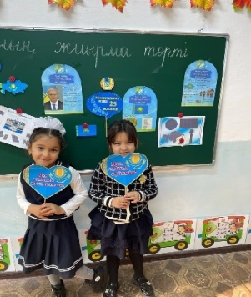

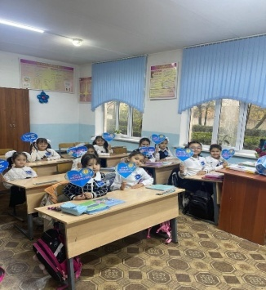 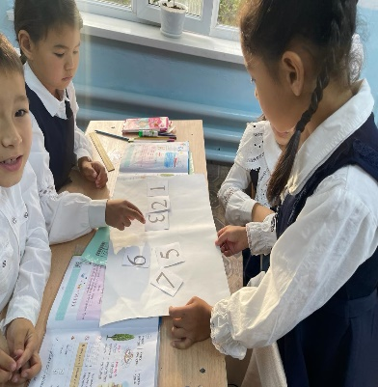

Сабағымызды аяқтай сіздерді Отанымыздың келе жатқан атаулы мерекесімен құттықтап, бүгінгі тәрбие сағатымызды М.Жұмабаевтың «Мен жастарға сенемін» атты өлеңімен қортындылағым келеді...